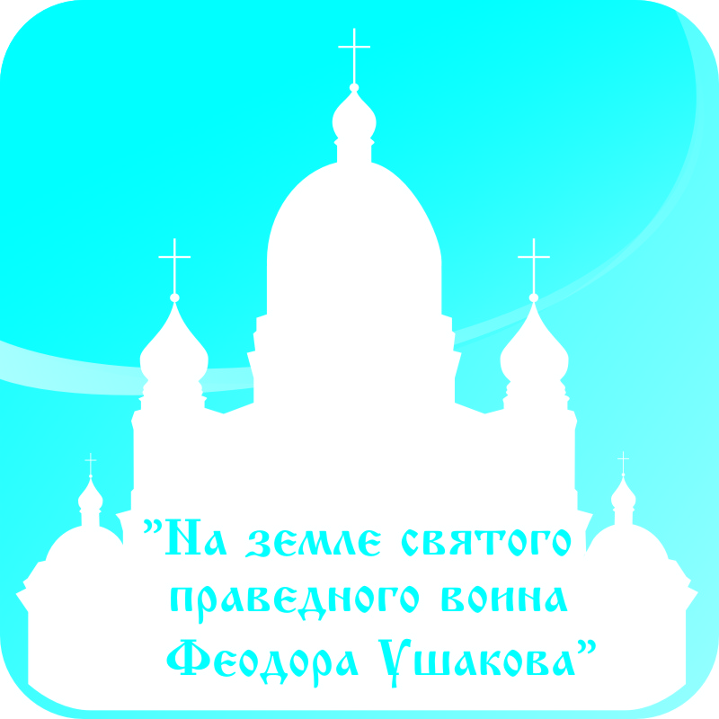 | ПО БЛАГОСЛОВЕНИЮ  Главы мордовской митрополии, ВЫСОКОПРЕОСВЯЩЕННЕЙШЕГО Варсонофия  Митрополита Саранского и Мордовского,  Управляющего делами Московской Патриархии  В рамках празднования 1025-летия Крещения Руси
КУЛЬТУРНО-ПРОСВЕТИТЕЛЬСКАЯ ПРОГРАММА
ПРАВОСЛАВНОЙ ВЫСТАВКИ-ФОРУМА

«НА ЗЕМЛЕ СВЯТОГО ПРАВЕДНОГО ВОИНА
ФЕОДОРА УШАКОВА»

11-15 октября 2013 года

г.о. Саранск, территория Мордовэкспоцентра, ул. Российская, 24

11 октября – пятница

09.00 | Начало работы православной выставки-форума.  Демонстрация фильмов и видеороликов.
10.50 | Прибытие:  - Преосвященнейшего Илии, Епископа Рузаевского, викария Саранской Епархии;  - Секретаря Саранской Епархии, протоиерея Виктора Хохлова;  - Руководства Республики Мордовия и почетных гостей.
11.00-11.10 | Молебен перед Иконой Собора преподобных отцов Киево-Печерской Лавры ближних и дальних пещер и ковчегом с частицами их святых мощей  Молебен возглавляет Преосвященнейший Илия, епископ Рузаевский, викарий Саранской Епархии  Организатор – протоиерей Виктор Хохлов, секретарь Саранской Епархии, председатель миссионерского отдела Саранской епархии  Место проведения: павильон №1, сцена
11.10-11.30 | Церемония торжественного открытия православной выставки-форума «На земле святого праведного воина Феодора Ушакова».  Место проведения: павильон №1, сцена  Обход экспозиций  Место проведения: павильон №1, №2
14.00 | Молебен перед иконой свв. благв. князя Петра и княгини Февронии Муромских их ковчегом с частицами их святых мощей.  Молебен служит Председатель отдела религиозного образования и катехизации Саранской Епархии, настоятель студенческо-кадетского храма св. мц. Татианы иерей Николай Новотрясов.  Организатор – заместитель председателя общественного Совета по развитию православной культуры при Главе Республики Мордовия, духовник Саранского казачьего общества «Свято-Предтеченское», Председатель отдела религиозного образования и катехизации Саранской Епархии, настоятель студенческо-кадетского храма св. мц. Татианы, профессор НИ МГУ им. Н.П. Огарева, иерей Николай Новотрясов  Место проведения: павильон №1
19.00 | Сдача экспозиций под охрану

12 октября – суббота

09.00-19.00 | Работа православной выставки-форума.  Демонстрация фильмов и видеороликов.
10.00 | Молебен перед Иконой Собора преподобных отцов Киево-Печерской Лавры ближних и дальних пещер и ковчегом с частицами их святых мощей  Организатор – протоиерей Виктор Хохлов, секретарь Саранской Епархии, председатель миссионерского отдела Саранской епархии  Место проведения: павильон №1, сцена
10.00 | Круглый стол «Школа – церковь, социальное партнерство в образовательной среде»  Организаторы:  - заместитель председателя общественного Совета по развитию православной культуры при Главе Республики Мордовия, духовник Саранского казачьего общества «Свято-Предтеченское», Председатель отдела религиозного образования и катехизации Саранской Епархии, настоятель студенческо-кадетского храма св. мц. Татианы, профессор НИ МГУ им. Н.П. Огарева, иерей Николай Новотрясов;  - Председатель отдела религиозного образования и катехизации Краснослободской Епархии, благочинный Покровского мужского монастыря с. Дракино, директор духовно-просветительского Цетра «Покров» игумен Амфилохий (Куцын);  - Атаман саранского казачьего общества «Свято-Предтеченское», Член Общественной палаты Республики Мордовия Жаров Вячеслав Борисович  Место проведения: Административное здание Мордовэкспоцентра, конференц-зал №1, 2 этаж.
13.00 | Молебен перед иконой свв. благв. князя Петра и княгини Февронии Муромских их ковчегом с частицами их святых мощей.  Молебен служит Председатель отдела религиозного образования и катехизации Саранской Епархии, настоятель студенческо-кадетского храма св. мц. Татианы иерей Николай Новотрясов.  Организатор – заместитель председателя общественного Совета по развитию православной культуры при Главе Республики Мордовия, духовник Саранского казачьего общества «Свято-Предтеченское», Председатель отдела религиозного образования и катехизации Саранской Епархии, настоятель студенческо-кадетского храма св. мц. Татианы, профессор НИ МГУ им. Н.П. Огарева, иерей Николай Новотрясов  Место проведения: павильон №1
19.00 | Сдача экспозиций под охрану

13 октября - воскресение

09.00-19.00 | Работа православной выставки-форума.  Демонстрация фильмов и видеороликов.
10.00 | Молебен перед Иконой Собора преподобных отцов Киево-Печерской Лавры ближних и дальних пещер и ковчегом с частицами их святых мощей  Организатор – протоиерей Виктор Хохлов, секретарь Саранской Епархии, председатель миссионерского отдела Саранской епархии  Место проведения: павильон №1, сцена
19.00 | Сдача экспозиций под охрану
14 октября - понедельник

09.00-19.00 | Работа православной выставки-форума.  Демонстрация фильмов и видеороликов.
10.00-11.30 | Молебен перед Иконой Покрова Пресвятой Богородицы  Организатор: протоиерей Виктор Хохлов, секретарь Саранской Епархии, председатель миссионерского отдела Саранской епархии  Место проведения: павильон №1, сцена
11.00 | Круглый стол «Молодежь и Россия в свете основных тенденций современного мира»  Организатор: протоиерей Александр Пелин, председатель молодежного отдела и отдела по взаимоотношениям Церкви и общества Саранской епархии, ректор Саранского Духовного училища, Директор Мордовской Республиканской молодежной общественной организации «Союз православной молодежи Мордовии», Член Общественной палаты Республики Мордовия  Место проведения: Административное здание Мордовэкспоцентра, конференц-зал №1, 2 этаж
13.00 | Молебен перед иконой Честная Глава св. Иоанна Предтечи, Крестителя Господня. Помазание елеем из лампады с места третьего ее обретения в Команах (Абхазия).  Молебен служит Председатель отдела религиозного образования и катехизации Саранской Епархии, настоятель студенческо-кадетского храма св. мц. Татианы иерей Николай Новотрясов.  Организатор – заместитель председателя общественного Совета по развитию православной культуры при Главе Республики Мордовия, духовник Саранского казачьего общества «Свято-Предтеченское», Председатель отдела религиозного образования и катехизации Саранской Епархии, настоятель студенческо-кадетского храма св. мц. Татианы иерей Николай Новотрясов  Место проведения: павильон №1
19.00 | Сдача экспозиций под охрану

15 октября – вторник

09.00 | Начало работы православной выставки-форума.  Демонстрация фильмов и видеороликов.
10.00 | Молебен перед чтимым образом Святого Праведного воина Феодора Ушакова  Молебен перед Иконой Собора преподобных отцов Киево-Печерской Лавры ближних и дальних пещер и ковчегом с частицами их святых мощей  Организатор – протоиерей Виктор Хохлов, секретарь Саранской Епархии, председатель миссионерского отдела Саранской епархии  Место проведения: павильон №1, сцена
12.00 | Прибытие Преосвященнейшего Илии, Епископа Рузаевского, викария Саранской Епархии  Официальное закрытие выставки-форума  Место проведения: павильон №1, сцена

